**Die Datenmaske**

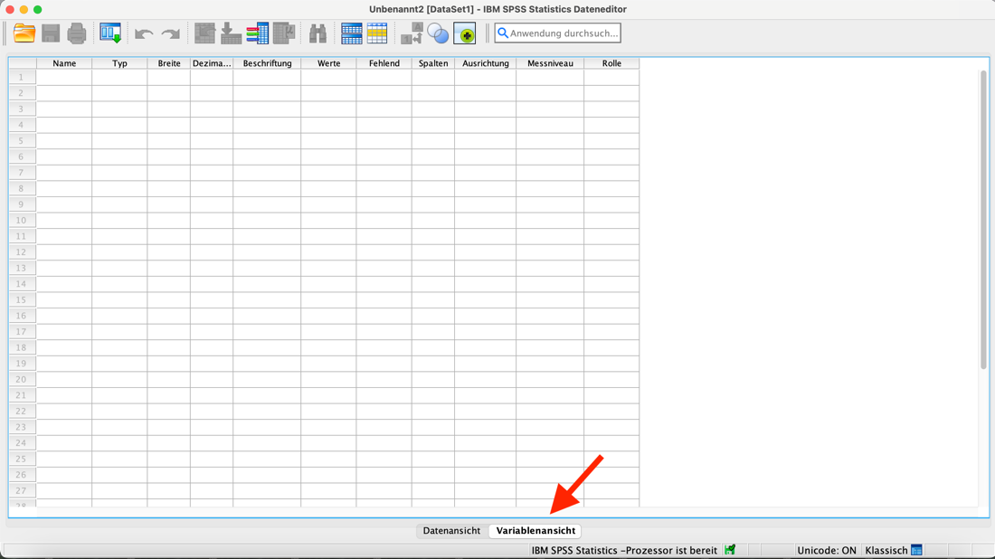

1. Öffnen Sie SPSS.

2. Nun öffnen Sie ein neues Dokument. Anschließend sehen Sie ein leeres Dokument in folgender Ansicht.  3. Unten können Sie zwischen „Datenansicht“ und „Variablenansicht“ wählen.  4. Wählen Sie die „Variablenansicht“ aus.

**Datenansicht:** In der Datenansicht ist jede Zeile ein Fall. Jede Person, die an einer Umfrage teilgenommen hat, ist z.B. ein Fall. Jede Spalte ist hier eine Variable, so ist z.B. jedes Item eines Fragebogens eine Spalte. Sobald die Daten eingegeben sind, sehen Sie in jeder Zelle, welche Antwort auf welche Frage eine Person gegeben hat.

**Variablenansicht:** In der Variablenansicht sehen Sie alle Attribute der Variablen. Was das bedeutet, werden Sie am Ende dieses Kurses gelernt haben. Jetzt gerade haben Sie noch keine Variablen erstellt, das Blatt ist also noch leer.

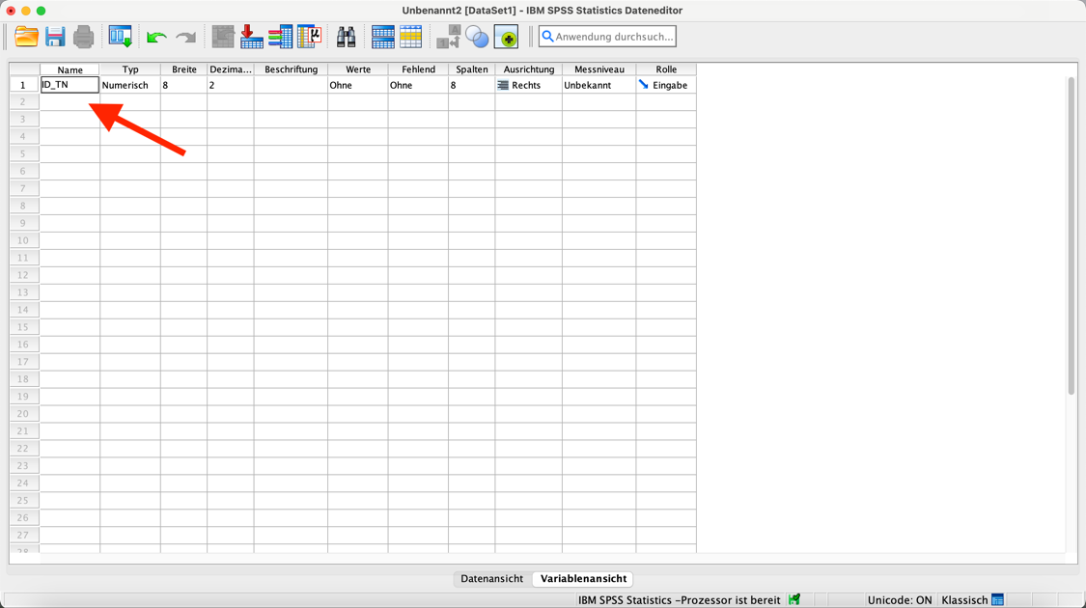

1. Wir erstellen nun unsere erste Variable, indem wir den Namen der Variable in die erste Zelle eingeben. In diesem Fall geben wir "ID_TN" ein. In dieser Variable soll später der Identifikationscode der Teilnehmenden eingetragen werden. Namen von Variablen sollten nach bestimmten Regeln vergeben werden. So sollten Sie möglichst kurz, eindeutig und unverwechselbar sein. Sie sollten bei Ihren Berechnungen später sofort wissen, um welche Variable es sich handelt, auch wenn Sie nur den Namen sehen.

(Weitere Richtlinien finden Sie später in diesem Abschnitt)

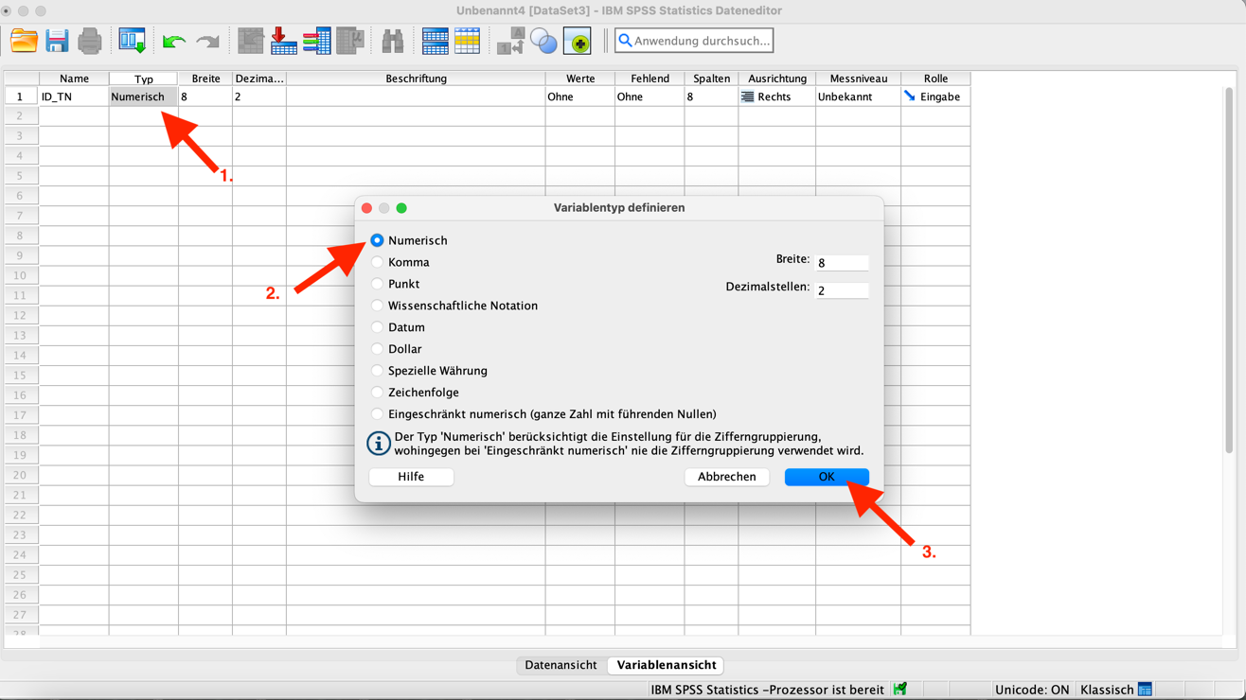

1. In der Spalte „Typ“ können Sie den Typ der Variable definieren. Wenn Sie auf die entsprechende Zelle klicken erscheint diese Ansicht. Hier können Sie zwischen verschiedenen Typen wählen.  2. In unserem Fall wählen wir „Numerisch“. Den Variablentyp zu definieren, empfiehlt sich, da SPSS bei einer eventuellen falschen Dateneingabe darauf hinweist. 3. Nun klicken Sie auf OK, um die Angaben zu speichern.

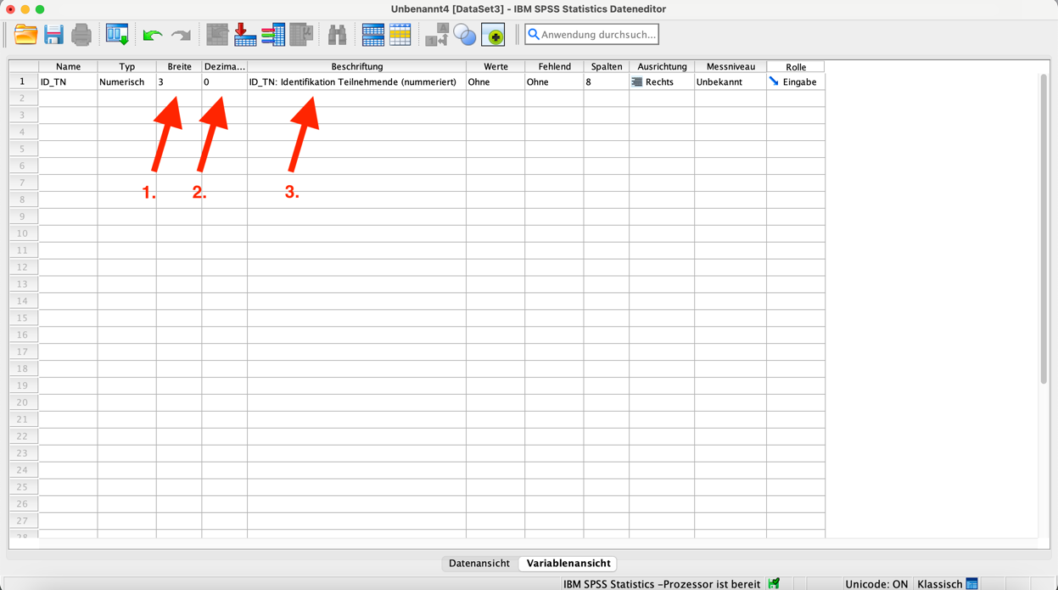

1. Als nächstes definieren Sie die Breite. Das bedeutet, dass Sie angeben, wie viele Zeichen das Datum in der Variable maximal haben darf. Wir haben 129 Studierende befragt. Die Eingabe in dieser Variable darf also höchstens drei Zeichen haben. Diese Spezifizierung verhindert weiterhin, dass wir nicht aus Versehen eine vierstellige Zahl eingeben.

2. Nun geben wir an, wie viele Dezimalstellen die Eingabe haben darf. Die Studierenden werden durchnummeriert, es kann nur ganze Zahlen geben.

3. Nun folgt ein wichtiger Schritt. Die Beschriftung der Variable. Während der Name der Variable möglichst kurz und eindeutig sein sollte, sollte in der Beschriftung genau beschrieben werden, um welche variable es sich handelt. Denken Sie immer daran, ob eine Person, die Ihren Datensatz öffnet in der Lage wäre, anhand der Variablenansicht zu verstehen, was Sie erhoben haben und wie. Die Beschriftung sollte den Namen als auch die Beschreibung der Variable beinhalten.

**Anmerkung:** Die weiteren Spalten werden von SPSS zunächst standardmäßig so spezifiziert wie Sie es hier sehen. Wir beschäftigen uns später eingehender mit diesen Attributen von Variablen.

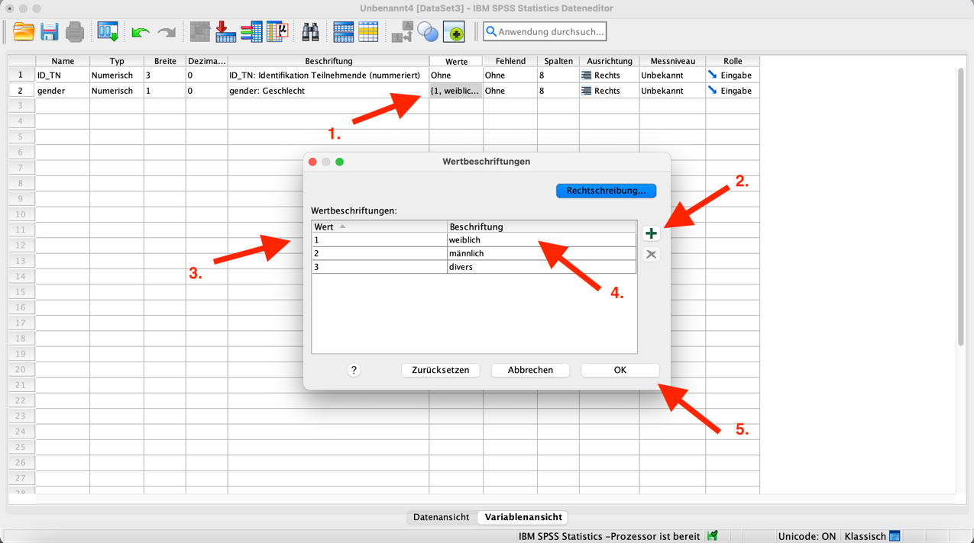

Für die Variable „gender“ gab es in der Umfrage drei Antwortmöglichkeiten, die wir kodieren müssen, um mit der Variable umgehen zu können. Die Kodierung sollte in der Spalte „Werte“ spezifiziert werden.

1. Dafür klicken Sie auf die entsprechende Zelle. 2. Als nächstes klicken Sie auf das Plus, um einen Wert mit zugehöriger Beschriftung hinzuzufügen.  3. Nun geben Sie den Wert an (in diesem Fall die 1) und fügen… 4. Die Beschriftung hinzu (in diesem Fall „weiblich“) 5. Wenn Sie alle Werte und Beschriftungen eingegeben haben, klicken Sie auf OK, um die Eingaben zu speichern.

**Anmerkung:** Die weiteren Spalten werden von SPSS zunächst standardmäßig so spezifiziert wie Sie es hier sehen. Wir beschäftigen uns später eingehender mit diesen Attributen von Variablen.

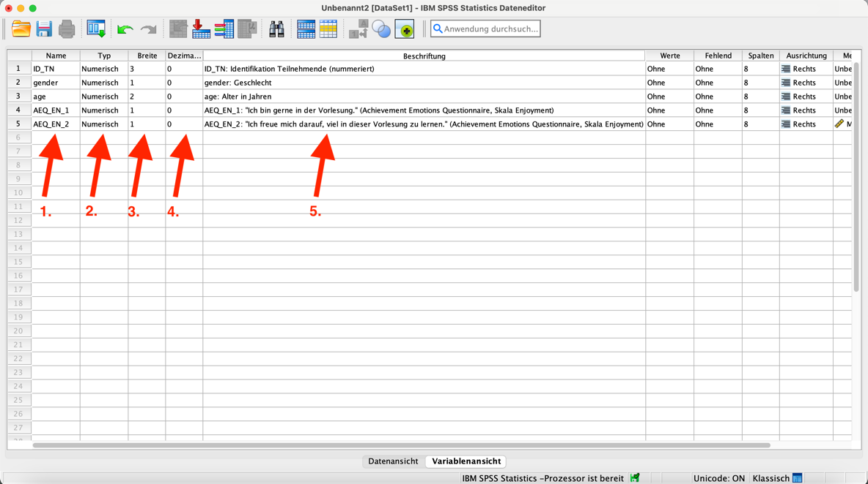

Hier haben wir nun Items des Fragebogens als Variablen erstellt.

1. Hier haben wir die ersten beiden Items der Skala „Enjoyment“ aus dem „Achievement Emotions Questionnaire“ als Variablen definiert. Wie Sie sehen, haben wir einen Namen gewählt, der es ermöglicht, das Item von den anderen Items zu unterscheiden. Außerdem sollte auf den ersten Blick erkennbar sein, aus welchem Fragebogen das Item stammt und zu welcher Skala es gehört.

2. Der Variablentyp ist „numerisch“, denn die Teilnehmenden haben das Item auf einer Skala von 1-5 beantwortet.

3. Die Eingabe kann höchstens ein Zeichen beinhalten. Durch die Spezifizierung der Breite können wir im Vorhinein verhindern, dass wir bei der Eingabe beispielsweise aus Versehen 11 statt 1 tippen.

4. Es sollen keine Dezimalstellen möglich sein.

5. In der Variablenbeschreibung sollte sowohl der Name der Variable, der Name der Skala, der Name des Fragebogens als auch der genaue Wortlaut des Items enthalten sein.

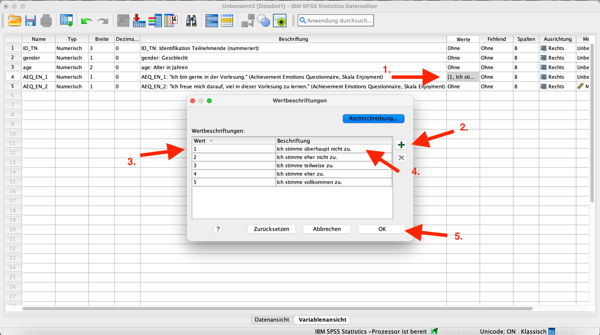

Auch hier sollten wir die Werte beschriften (die Skala).

Wie schon bei der Variable „gender“…

1. Klicken Sie zunächst auf die entsprechende Zelle (Spalte „Werte“) 2. Als nächstes klicken Sie auf das Plus um einen Wert mit entsprechender Beschriftung hinzuzufügen. 3. Geben Sie die Werte und… 4. die Beschriftungen ein. 5. Und bestätigen Sie mit OK.

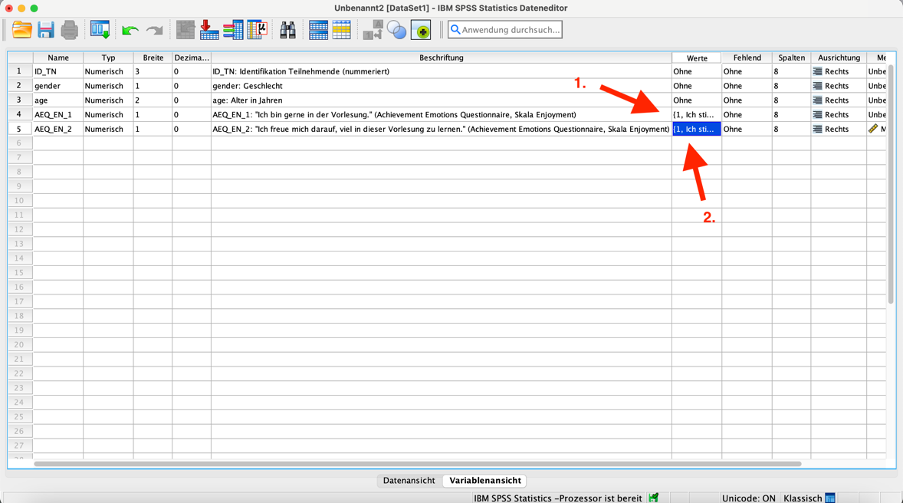

Alle Items des Fragebogens wurden mit der gleichen Antwortskala beantwortet.

Wir müssen die Werte nicht jedes Mal händisch eingeben, sondern können eine Zelle kopieren und in die entsprechende Zelle einfügen.

1. Markieren Sie dafür die Zelle, die Sie kopieren wollen und speichern Sie diese in der Zwischenablage. 2.Markieren Sie die Zelle, in die Sie das Format einfügen wollen und fügen Sie die Formatierung aus der Zwischenablage ein.

## Items umkodieren in SPSS

In SPSS ist das Umkodieren von Items relativ einfach. Trotzdem müssen Sie dabei ein paar Dinge beachten. Unten sehen Sie eine Variante, wie Sie Ihre Items in SPSS umkodieren können. Wenn Sie die Syntax in SPSS verwenden, geht es noch schneller, allerdings beschränkt sich dieser Einführungskurs auf die Nutzeroberfläche.

Ein Bild, das Text, Screenshot, Software, Computersymbol enthält.

Um ein Item in SPSS umzukodieren...  1. Wählen Sie unter dem Reiter "Transformieren"... 2. Die Funktion "Umcodieren in andere Variablen" aus.

Ein Bild, das Screenshot, Software, Multimedia-Software, Computersymbol enthält.

1. Nun markieren Sie das Item, welches Sie umkodieren möchten.  2. Und bewegen es mit einem Klick auf den Rechtspfeil in das Feld auf der rechten Seite.

Ein Bild, das Screenshot, Software, Multimedia-Software, Computersymbol enthält.

1. Ganz rechts unter "Ausgabevariable" können Sie den Namen der nun neu entstehenden Variable eintragen. Hier tragen wir den Namen der ursprünglichen Variable ein und lassen das "_r" weg, da wir mit diesem Anhängsel die invertierten Items markiert haben. 2. Klicken Sie nun auf „Ändern“, um Ihre Eingabe zu bestätigen. 3. Im mittleren Feld erscheint nun der Name der Ausgabevariablen.  4. Klicken Sie nun auf "Alte und neue Werte..." um fortzufahren.

Ein Bild, das Screenshot, Software, Multimedia-Software, Computersymbol enthält.

1. Unter "Wert" im Feld "Alter Wert" geben Sie den ursprünglichen Wert ein, also den, den Sie verändern möchten. 2. Unter "Wert" im Feld "Neuer Wert" geben Sie den neuen Wert ein, also der, der anstelle des alten Wertes eingetragen werden soll. 3. Nun klicken Sie auf "Hinzufügen".

Ein Bild, das Screenshot, Software, Multimedia-Software, Webseite enthält.

Durch Klicken auf "Hinzufügen" haben Sie den Befehl in das Kommandofeld bewegt.

1. Verfahren Sie mit allen anderen Werten sowie mit dem ersten, bis alle alten Werte neue Werte zugeordnet wurden (natürlich müssten Sie den Befehl "3 --> 3" nicht extra hinzufügen, dies dient hier nur der Übersichtlichkeit).  2. Bestätigen Sie nun alles mit einem Klick auf "Weiter".

Ein Bild, das Text, Software, Screenshot, Computersymbol enthält.

Die neue Variable erscheint nun in Ihrer Variablenansicht.

Ein Bild, das Text, Software, Screenshot, Computersymbol enthält.

Sortieren Sie Ihre neue Variable nun an eine geeignete Stelle. Hier sehen Sie nun, dass es ein noch invertiertes Item im Datensatz gibt, das das Anhängsel "_r" aufweist. Das neue Item ist umkodiert und ist nicht mit diesem Anhängsel ausgestattet. Nun sollten Sie Ihre Variable in geeigneter Weise beschriften. Machen Sie hier auch in der Beschreibung der Variablen deutlich, dass es sich um ein umkodiertes Item handelt.

Ein Bild, das Screenshot, Text, Software, Computersymbol enthält.

Als nächstes können Sie zur Sicherheit auch in der Wertebeschriftung noch kenntlich machen, dass es sich um ein umkodiertes Item handelt. Im letzten Schritt können Sie das ursprüngliche, invertierte Item aus Ihrem Datensatz löschen.

**Übung: Items umkodieren**

Kodieren Sie auch die restlichen Items im aktuellen Datensatz um. **Nutzen Sie dafür den Datensatz "Studienmotivation1", den Sie im Moodlekurs finden.** Die invertierten Items sind entsprechend gekennzeichnet.

1. Kodieren Sie alle invertierten Items um.

2. Benennen und beschreiben Sie die neuen Items sinnvoll und entsprechend der Regeln, die Sie in diesem Abschnitt kennengelernt haben.

3. Platzieren Sie die neuen Items an eine sinnvolle Stelle.